4. Общая методология изучения и освоения недр

4.1. Классификация запасов полезных ископаемых

Предположим, что предпринимателю предлагаются на выбор два месторождения золота: одно с запасами 100 т при среднем содержании 20 г/т, а другое с запасами 10 т при содержании 12 г/т. На первый взгляд, освоение первого месторождения предпочтительнее из-за более высокой горной ренты. Однако при подробном рассмотрении выясняется, что на втором месторождении уже выполнен полный комплекс всех исследований, оруденение вскрыто выработками и прослежено на глубину скважинами, так что в целом приведенные оценки запасов и содержания представляются вполне достоверными. В то же время на первом месторождении при рекогносцировочных поисковых работах отобраны лишь единичные пробы с поверхности и приведенные оценки отражают лишь первоначальный прогноз. Очевидно, что для проекта эксплуатации надежность подготовленного второго объекта предпочтительнее неопределенных перспектив первого.
Таким образом, для того чтобы осуществлять сравнение нескольких месторождений, а также, чтобы вести учет запасов, необходимо располагать некоторой стандартизующей системой, с помощью которой запасы отдельных объектов можно было бы соотносить друг с другом. Такие системы носят название Классификаций запасов (Classification reserves). В настоящее время различные, но во многом сходные Классификации запасов существуют во всех развитых странах, в т.ч. в США. Канаде, Австралии, Франции, России и республиках СНГ.
Постоянно предпринимаются попытки унифицировать национальные Классификации и разработать единую мировую Классификацию запасов или, хотя бы, составить схему их корреляции. Эта проблема неоднократно обсуждалась на международных геологических Конгрессах. Проекты мировой Классификации и корреляционной схемы национальных Классификаций разрабатывались также в аппарате ООН.
На сегодня в Казахстане действуют две системы классификации запасов: по стандартам ГКз и KAZRC. Действующие классификации по системе ГКЗ «Классификация запасов месторождений и прогнозных ресурсов твердых полезных ископаемых» (2002), «Классификация запасов месторождений, перспективных и прогнозных ресурсов нефти и природного углеводородного газа» (2005) и «Классификация эксплуатационных запасов и прогнозных ресурсов подземных вод» (1997).
Также согласно с статьи 72 Кодекса Республики Казахстан пунктом 8 "О недрах и недропользовании" Правительство Республики Казахстан, Постановления Правительства Республики Казахстан от 23 октября 2024 года № 874 по лицензиям на добычу ТПИ и ОПИ, выданным после 31.12.2023 года, по контрактам/лицензиям на разведку недропользователи включение в государственный учет полезных ископаемых осуществляется по классификация минеральных ресурсов и минеральных запасов в соответствии с Кодексом KAZRC. По добычным проектам, контракты/лицензии по которым выданы до 31.12.2023 г. недропользователи вправе представлять результаты переоцнки запасов как по стандартам KAZRC, так и по результатам гос. экспертизы ГКЗ. По контрактам на разведку и добычу углеводородов – по результатам государственной экспертизы недр, проводимой государственной комиссией по запасам полезных ископаемых до 1 января 2026 года, с 1 января 2026 года по результатам экспертизы центральной комиссии по запасам углеводородов Республики Казахстан, с привлечением независимых экспертов, обладающих специальными знаниями в области геологии и недропользования и не заинтересованных в результатах экспертизы; по поисково-оценочным работам на подземные воды с эксплуатационными запасами более одной тысячи кубических метров в сутки, а также минеральные, промышленные, теплоэнергетические воды вне зависимости от объема эксплуатационных запасов – по результатам государственной экспертизы недр, проводимой государственной комиссией по экспертизе недр с привлечением независимых экспертов, обладающих специальными знаниями в области геологии и недропользования и не заинтересованных в результатах экспертизы; по поисково-оценочным работам на подземные воды с эксплуатационными запасами до одной тысячи кубических метров в сутки – по результатам государственной экспертизы недр, проводимой подкомиссиями государственной комиссии по экспертизе недр с привлечением независимых экспертов, обладающих специальными знаниями в области геологии и недропользования и не заинтересованных в результатах экспертизы.
Согласно этих Классификаций запасы разделяются по степени изученности, разведанности и по экономическому значению (см. табл. 4.1).

Таблица 4.1.
Классификация запасов/ресурсов Казахстана
Объекты оценки | Месторождения |  |  |  |  |  | Проявления и площади
По классификации запасов в соответствии с ГКЗ
Категории разведанности | Разведанные |  |  |  |  | Оцененные |  | Рассчитанные
Категории разведанности | Запасы |  |  |  |  |  | Ресурсы
Категория минерального скопления
Твердые полезные ископаемые | A | B |  | C₁ |  | C₂ | Рудопроявления | Рудные поля |  | Рудные районы
 |  |  |  |  |  |  | Р₁ | Р₂ |  | Р₃
Нефть и природный газ | A | B |  | C₁ |  | C₂ | Нефтегазоносный район | Крупные региональные структуры
 |  |  |  |  |  |  | C₃ | Д₁ |  | Д₂
Подземные воды | A | B |  | C₁ |  | C₂ | Регион
 |  |  |  |  |  |  | Р
Балансовые | Экономические |  |  |  |  |  | Обычно не подразделяются
Балансовые | Гранично-экономические
Забалансовые | Невозможные для эксплуатации
Забалансовые | Неэкономические
По классификации в соответствии с KAZRC
Твердые полезные ископаемые | Доказанные запасы |  | Вероятные запасы |  | Выявлен-ные ресурсы |  | Предпола-гаемые ресурсы |  | Минерализация
Твердые полезные ископаемые |  |  | Измеренные ресурсы
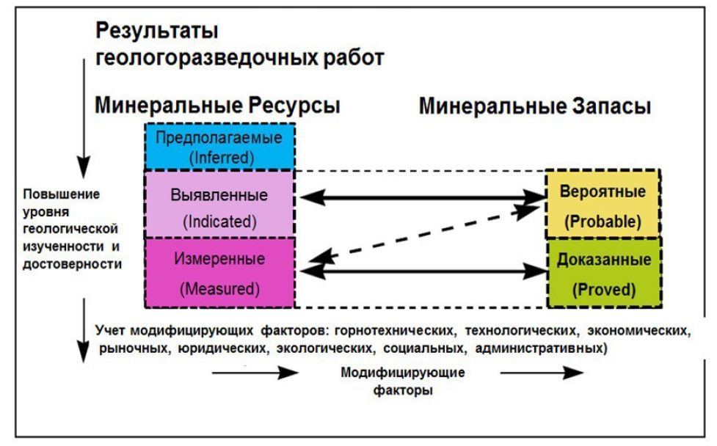
Классификация по системе ГКЗ

По степени изученности выделяются группы запасов и прогнозных ресурсов.
Запасы полезных ископаемых подсчитываются по результатам геологоразведочных работ и работ, выполняемых в процессе освоения месторождений.
Прогнозные ресурсы предположительно оцениваются на основе геологических предпосылок, выявленных при оценочных, поисковых и геологосъемочных работах.
Запасы подсчитываются по только известным месторождениям.
Прогнозные ресурсы твердых полезных ископаемых категории P1 оцениваются по рудопроявлениям и флангам месторождений, а категорий P2 и P3 – для бассейнов, районов, рудных полей (P2) или геологически благоприятных территорий (P3), т.е. связываются с еще не открытыми месторождениями.
Перспективные ресурсы нефти и газа по категории C3 оцениваются на подготовленных для глубокого бурения площадей, находящихся в пределах нефтегазоносного района, а прогнозные ресурсы категорий Д1 и Д2 – для литолого-стратиграфических комплексов в пределах крупных региональных с доказанной промышленной нефтегазоносностью (Д1) или где промышленная нефтегазоносность еще не доказана (Д2).
Прогнозные ресурсы подземных вод категории P оцениваются по результатам региональных гидрогеологических исследований на основе общих представлений об условиях их формирования по гидрогеологическим регионам, бассейнам рек, отдельным административно-территориальным подразделениям.
По степени разведанности месторождения, по которым подсчитываются запасы A+B+C1+C2 или оцениваются прогнозные ресурсы категории P1 (C3) могут относиться к разведанным или оцененным.
К разведанным относятся месторождения, запасы которых, их качество, технологические свойства сырья и горнотехнические условия отработки изучены по скважинам и горным выработкам с полнотой, достаточной для технико-экономического обоснования решения о порядке и условиях вовлечения в промышленное освоение, а также о проектировании строительства или реконструкции на их базе горнодобывающего предприятия.
К оцененным относятся месторождения, запасы которых, их качество, технологические свойства, гидрогеологические и горнотехнические условия разработки изучены в степени, позволяющей обосновать целесообразность дальнейшей разведки и разработки.
Запасы твердых полезных ископаемых по детальности изучения подразделяются на четыре категории: A, B, C1 и C2.
Прогнозные ресурсы по степени обоснованности подразделяются на три категории: P1, P2, и P3.
Основным условием отнесения запасов к той или иной категории разведанности является полнота и детальность информации об их пространственном положении и распределении в недрах, т.е. о размерах, форме, условиях залегания и внутреннем строении тел полезного ископаемого, заключающих эти запасы. Кроме того, для запасов категорий A, B и C1 должны быть изучены технологические свойства сырья и выделены технологические сорта и типы.
Требования к полноте и детальности информации о размерах, форме и условиях залегания тел полезного ископаемого, наличии внутри них участков пустых пород и распределении в их объеме сортов и типов сырья снижаются от категории A, для которой форма тел и условия их залегания, должны быть полностью установлены, а безрудные участки, сорта и типы полностью оконтурены в пространстве, к категории C1, для которой форма и условия залегания тел должны быть выяснены в основных особенностях, а для безрудных участков, сортов и типов установлены их наличие, общие закономерности распределения и количественное соотношение.
Запасы категории C2 оцениваются по геологическим и геофизическим данным, с подтверждением наличия полезного ископаемого вскрытием отдельными горными выработками или скважинами. Представления о пространственном положении и структуре таких запасов определяются в основном геологической аналогией с более изученными участками.
Подсчет и учет запасов проводится по наличию их в недрах, без учета возможных потерь и разубоживания при добыче.
По сложности строения разведанных месторождений, на них могут выделяться либо все четыре категории запасов (A, B, C1 и C2), либо только три (B, C1 и C2) или две (C1 и C2). При этом запасы высших категорий (A и B) всегда соответствуют ограниченным участкам детализации, являющимся эталонными для всего месторождения и обычно соответствующим участкам первоочередной отработки.
К первой группе по сложности строения относятся месторождения простого строения, на которых запасы могут быть изучены в степени, соответствующей полной подготовленности для отработки в процессе разведки. К этой группе относятся большинство месторождений углей, очень крупные и выдержанные месторождения черных и цветных металлов, горнохимического и технического сырья и стройматериалов.
Ко второй группе относятся месторождения средней сложности, на которых изученность пространственного распределения запасов, соответствующая категории A, на стадии разведки не достигается и при освоении требуется проведение эксплуатационной разведки. К этой группе относится большинство месторождений черных и цветных металлов, химического и технического сырья.
К третьей группе относятся месторождения высокой сложности строения, на которых изученность пространственного распределения запасов в процессе разведки обеспечивается не выше, чем по категории C1. К этой группе относятся большинство месторождений редких металлов, золота, алмазов и др.
К четвертой группе относятся месторождения очень сложного строения, на которых разведку в значительной степени приходится совмещать с отработкой и изученность запасов, отвечающая категории C1, достигается только на участках, затронутых опытной эксплуатацией. К этой группе обычно относятся месторождения камнесамоцветного и пьезооптического сырья, мелкие месторождения редких металлов и золота.
Условиями отнесения месторождений к разведанным в действующей Классификации определена возможность квалификации запасов по категориям, соответствующим группе сложности строения.
Месторождения, относимые к оцененным, характеризуются изученностью запасов, отвечающей категории C2. При этом в зависимости от сложности строения, общие масштабы месторождения могут в большей или меньшей степени определяться ресурсами категории P1 (C3).
Прогнозные ресурсы P1 (C3) представляют собой количественную оценку перспектив увеличения запасов месторождений (сверх запасов, учтенных по категориям A+B+C1+C2), бассейнов, районов, полей или перспективных территорий, базирующуюся преимущественно, а для категорий Р2 и Р3 (Д1 и Д2) исключительно на геологических данных.
Прогнозные ресурсы служат для обоснования целесообразности развития геологоразведочных работ, а также могут использоваться при долгосрочных маркетинговых оценках.
По экономическому значению запасы подразделяются на группы балансовых (экономических) и забалансовых (потенциально-экономических).
Балансовые запасы подразделяются на:
а) экономические запасы, извлечение которых экономически эффективно;
б) гранично-экономические запасы, извлечение которых из-за низких технико-экономических показателей неэффективно, но становиться возможным при определенной государственной поддержке (налоговых льготах, субсидиях и т.п.).
К забалансовым запасам относятся:
а) запасы, отвечающие всем требованиям к балансовым запасам, но на момент оценки непригодные для освоения по горнотехническим или экологическим соображениям;
б) запасы, извлечение которых на момент оценки экономически нецелесообразно, но может стать экономически эффективным при повышении цен на продукцию или при техническом прогрессе, обеспечивающем снижение издержек производства.
Обязательным требованием для выделения запасов в качестве забалансовых является возможность сохранения их в недрах при извлечении балансовых запасов.

Классификация по системе KAZRC

Минеральные Ресурсы определяются как концентрация или проявление твёрдого минерального вещества, представляющего определенный экономический интерес, залегающего в земной коре или на ее поверхности, в такой форме и при таких его содержаниях, качестве и количестве, которые дают основания предполагать достаточно реальную возможность его рентабельного извлечения из недр в обозримой перспективе. Т.е. рентабельность должна быть положительная.
Местонахождение, количество и содержание или качество ресурсов, степень их пространственной выдержанности и прочие геологические характеристики достоверно известны, оценены или интерпретированы на основе геологических данных, включая опробование.
Минеральные Ресурсы подразделяются на категории, в порядке возрастания геологической достоверности: Предполагаемые, Выявленные и Измеренные.
Термин «Минеральные Ресурсы» охватывает минерализацию, включая отвалы и рудные отходы (хвосты), которые были выявлены и оценены в результате проведения геологоразведки и опробования, и в пределах которых могут быть определены Минеральные Запасы после рассмотрения и применения Модифицирующих Факторов.
Минеральные Ресурсы не являются суммарным объемом всей минерализации, разбуренной или опробованной вне зависимости от бортовых содержаний, вероятных размеров разработки, местоположения, выдержанности оруденения. Это реалистически оцененный объем минерализации, который при обоснованно принятых технико-экономических условиях мог бы полностью или частично явиться объектом рентабельного извлечения.
«Предполагаемые» Минеральные Ресурсы – это та часть ресурсов, для которых количество полезного ископаемого и его качество (содержание полезного компонента) могут быть оценены на основе ограниченных геологических данных и опробования.
Предполагаемые Минеральные Ресурсы имеют более низкий уровень достоверности, чем Выявленные Минеральные Ресурсы, и не должны переводиться непосредственно в Минеральные Запасы. Разумно предполагать, что по результатам дальнейшей разведки преобладающая часть Предполагаемых Ресурсов может быть переведена в категорию Выявленных Ресурсов.
Минерализация может быть отнесена к Выявленным Минеральным Ресурсам, если характер, качество, количество и распределение полученной информации позволяет уверенно интерпретировать геологическую структуру оруденения и предполагать непрерывность минерализации.
Достоверность оценки Выявленных Ресурсов является достаточной для проведения технико-экономических расчетов и оценки экономической жизнеспособности (проекта добычи).
Измеренные Ресурсы – это та часть Минеральных Ресурсов, для которой количество и качество полезного ископаемого, морфология, объемная масса (и другие физические свойства) могут быть оценены с высокой степенью достоверности, чтобы применение Модифицирующих Факторов позволило достаточно подробно обосновать детальное планирование разработки и окончательную оценку экономической жизнеспособности месторождения.
Геологические данные получены в результате применения детальных и достоверных геологических работ, опробования и различного рода испытаний, достаточны для принятия решения о выдержанности геологических и качественных (содержание) характеристик полезного ископаемого между точками наблюдений.
Измеренные Минеральные Ресурсы имеют более высокий уровень достоверности, чем Выявленные Минеральные Ресурсы или Предполагаемые Минеральные Ресурсы. Они могут быть переведены непосредственно в Доказанные Минеральные Запасы или в Вероятные Минеральные Запасы.
Уверенность в надежности выполненных оценок является достаточной для использования технико-экономических параметров эксплуатации и оценки экономической рентабельности с высокой степенью достоверности.

Принадлежность запасов к той или иной категории определяется, в первую очередь, соответствующим уровнем достоверности оценки исходных Минеральных Ресурсов и после анализа любых неопределенностей влияния Модифицирующих Факторов. Отнесение запасов к конкретной категории является прерогативой Компетентного Лица.

«Минеральные Запасы» – это рентабельная для извлечения часть Измеренных и/или Выявленных Минеральных Ресурсов.
Они подсчитываются с учетом разубоживания/разбавления и потерь полезного ископаемого при добыче. Количество запасов определяется предварительным технико- экономическим обоснованием (далее -Предварительное ТЭО) или детальным технико- экономическим обоснованием (далее Детальное ТЭО) с учетом всех Модифицирующих Факторов.
Такие исследования показывают, что на момент представления отчетной информации извлечение полезного ископаемого можно считать в достаточной степени обоснованным.
За точку отсчета, в которой определяются Запасы, как правило, принимают момент, когда руда поступает на обогатительную фабрику, и она должна быть указана в отчёте. Важно, чтобы во всех случаях, когда принимается иная точка отсчёта, например, для товарной продукции, было дано уточняющее разъяснение, чтобы читатель был полностью информирован относительно того, что именно указано в отчете.
Вероятные Минеральные Запасы – это рентабельная для отработки часть Выявленных Минеральных Ресурсов и, при некоторых обстоятельствах, Измеренных Минеральных Ресурсов.
Модифицирующие Факторы, применяемые при оценке Вероятных Минеральных Запасов, имеют более низкий уровень достоверности, чем таковые для Доказанных Минеральных Запасов.
Доказанные Минеральные Запасы - это экономически извлекаемая часть Измеренных Минеральных Ресурсов. Доказанные Минеральные Запасы предполагают наиболее высокую степенью уверенности в Модифицирующих факторах.
Если переоценка приведет к тому, что какая-либо часть Минеральных Запасов окажется нерентабельной к отработке либо не отрабатываемой по горным условиям, такие Минеральные Запасы должны быть удалены из Заявления о Минеральных Запасах.

Международные системы классификации запасов

Компарирование Классификаций запасов, принятых в разных странах достаточно сложная задача. Общая схема сопоставления таких Классификаций ведущих горнопромышленных стран мира дана в таблице 4.2. Однако точного соответствия даже между совпадающими таксонами разных Классификаций нет. В каждой из стран существуют свои сложившиеся критерии отнесения запасов к той или иной категории, но их содержание не всегда точно формулируется, а используемые термины не всегда поддаются однозначному переводу.

Таблица 4.2
Приблизительная корреляция категорий классификаций запасов различных стран
Австралия | Приемлемо-гарантированные  Reasonable assured |  |  | Дополнительно оцененные  Estimated additional |  | Необнаруженные  Undiscovered
Канада | Исчисленные  Measered |  | Указанные  Indicated | Выведенные  Inferred | Прогнозные  Prognosticated
Франция | Резервы  Reserves |  | Ресурсы  Resourses | Перспективы 1  Perspectives 1 | Перспективы 2  Perspectives 2
ЮАР | Приемлемо-гарантированные  Reasonable assured |  |  | Дополнительно-оцененные 1  Estimated additional 1 | Дополнительно-оцененные 2  Estimated additional 2 | Предполагаемые  Speculative
США | Резервы  Reserves |  |  | Вероятные потенциальные  Proboble potential |  | Предполагаемые потенциальные  Speculative potential
Россия | Запасы |  |  |  | Прогнозные ресурсы
ТПИ* | A+B | C₁ |  | C₂ | P₁ | P₂ | P₃
углеводороды | A+B | C₁ |  | C₂ | С₃ | Д₁ | Д₂
* ТПИ – твердые полезные ископаемые

В последние годы ООН разработан специальный документ: «Основа международной Классификации запасов/ресурсов», представляющий собой универсальную матрицу, в ячейки которой вписывается любая национальная классификация.
Указанная матрица является трехмерной и использует три системы признаков:
1. Геологическую изученность запасов, определяемую стадией выполненных работ: детальная разведка (разведка), предварительная разведка (оценка), поиски, рекогносцировочные геологические исследования.
2. Экономико-технологическую изученность запасов, определяемую стадией технико-экономической оценки: отчет об эксплуатационных работах (горный доклад), ТЭО освоения (ТЭО постоянных кондиций) или ТЭО целесообразности освоения (ТЭО временных кондиций), или оценка по геологической аналогии.
3. Экономичность освоения запасов, определяемую как достаточная или низкая (нулевая, отрицательная) рентабельность освоения согласно выполненной технико-экономической оценки.

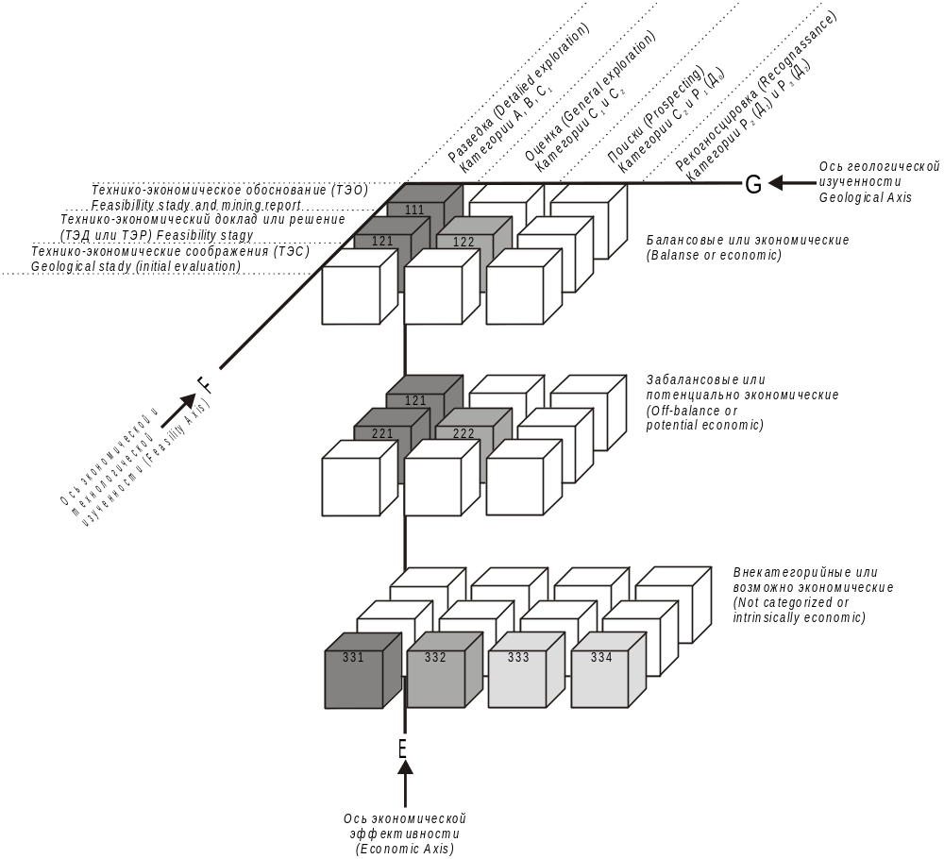
Рис. 4.1. Принципиальная блок-схема иерархии запасов и ресурсов полезных ископаемых России (Заборин, Коткин, 1999) по трем направлениям:

G – геологической изученности, E – экономической значимости, F – технологической и экономической изученности
трехзначный цифровой код (EFG) изученности соответствует международной рамочной классификации ООН (проект рекомендован к апробации в апреле 1997 г)

Каждая из ячеек матрицы имеет цифровую кодировку рамочной классификации ООН, как это показано на схеме (см. рис. 4.1). Таким образом, запасы, выявленные на стадии разведки, экономическая оценка которых дана на уровне ТЭО постоянных кондиций, квалифицированные как балансовые (A+B+C1 российской классификации) получают кодировку 111. Она свидетельствует, что эти запасы могут быть извлечены с наибольшей экономической эффективностью (цифра 1 в первом разряде), подтвержденной результатами детальной экономической и технологической оценок (цифра 1 во втором разряде) и которые детально разведаны (цифра 1 в третьем разряде). Цифровые коды EFG рамочной классификации ООН могут быть транслированы в систему любой другой национальной классификации с учетом тех же признаков.

4.2. Стадийность изучения и освоения недр

Строительство горного предприятия, как и любого промышленного объекта, начинается с составления проекта. Однако объект деятельности горного предприятия – месторождение – скрыт в недрах. Для того чтобы правильно составить проект эксплуатации необходимо располагать достаточно точной и полной информацией о форме, размерах и условиях залегания тел полезного ископаемого в недрах, качестве сырья, условиях проведения горных выработок и т.д. Таким образом, до начала проектирования необходимо выполнить комплекс геологических и инженерных исследований, в результате которого будет получена вся необходимая для проектирования исходная информация. Эти исследования потребуют достаточно большого времени и соответствующих средств.
Очевидно, что для предпринимателя недопустимо, выполнив такие исследования и понеся затраты на них, сделать вывод, что освоение месторождения экономически нецелесообразно. Приступая к изучению месторождения с целью составления проекта отработки, предприниматель должен быть уверен, что данный объект, несомненно, имеет промышленное значение. Однако такая уверенность может быть достигнута только в результате предварительных технико-экономических расчетов, которые, в свою очередь, должны базироваться на материалах предварительного геологического изучения объекта, выполняемого не столь детально, как для проектирования, но достаточно полно, чтобы исключить принципиально ошибочное решение вопроса об экономической ценности объекта. Нередко, такие исследования и соответствующие расчеты приходится выполнять на несколько объектов, с целью выделения лучшего из них.
В основе процесса изучения недр с целью обеспечения расширенного воспроизводства в горной промышленности лежит принцип последовательных приближений, в соответствии с которым производится последовательная локализация объема недр, подлежащего дальнейшему изучению и, наконец, освоению.
В соответствии с этим принципом, во всем мире процесс изучения недр принято разделять на ряд последовательных стадий, по результатам каждой из которых может быть принято решение о целесообразности проведения следующей. Общей схемы такой стадийности, принятой в России и рекомендуемой ООН в качестве международной, даны в таблице 4.3 и на рис. 4.1. Как видно из таблицы эти схемы практически идентичны.

Таблица 4.3

Стадии геологического изучения недр по схемам, принятой в Казахстане и рекомендованной ООН

Наименование стадий |  | Объект изучения | Цель изучения
Казахстан | ООН/ KAZRC | Объект изучения | Цель изучения
Разведка | Detailed еxploration (детальные исследования) | Месторождение или его часть | Подготовка к освоению
Оценка | General exploration  (общие исследования) | Месторождение | Оценка целесообразности освоения
Поиски | Prospecting  (поиски) | Перспективная зона, структура, район | Выявление месторождений
Региональное геологическое изучение | Reconnaissance (рекогносцировка) | Геологические области, районы (в листах топокарт) | Выявление перспективных зон, структур, районов. Системное геологическое изучение и составление карт.

Нарушение стадийности может привести к неэффективному расходованию средств.

Региональное геологическое изучение недр (recognassance) производится с целью получения комплексной геологической информации, составляющей фундаментальную основу системного геологического изучения территории страны и прогнозирования полезных ископаемых в недрах. Такие работы рассматриваются как информационное обеспечение самых различных отраслей хозяйственной деятельности, так или иначе связанных с недропользованием: геологоразведки, горного производства, мелиорации, строительства, природоохранной деятельности, прогноза геологических катастроф (землетрясения, вулканизма, сели, оползни, обвалы и т.д.) и др.
При региональном геологическом изучении проводится комплекс геологических (в т.ч. геологическое аэро-космофотодешифрирование), геофизических, геохимических, гидрогеологических, инженерно-геологических, эколого-геологических исследований, производится бурение опорных (в т.ч. сверхглубоких) скважин, выполняется мониторинг геологической среды и работы по прогнозу землетрясений. Работы по региональному геологическому изучению могут выполняться на суше, на континентальном шельфе и в экстерриториальных зонах мирового океана, а также в Антарктиде.
Основным информационным документом, составляемым по результатам регионального геологического изучения, является геологическая (или специализированная) карта. Масштабы таких карт в России стандартизованы: 1:1000000 (1:500000), 1:200000 (1:100000) и 1:50000 (1:25000). Карты, масштабов от 1:1000000 до 1:200000 относятся к государственным. Соответственно, работы по региональному геологическому изучению, связанные с составлением таких карт, рассматриваются как государственные съемки и выполняются за счет бюджетных ассигнований по специальному плану полистно в принятой номенклатуре топографических планшетов.
Работы масштаба 1:50000 (1:25000) проводятся с целью выявления локальных площадей и структур, перспективных для обнаружения месторождений различных полезных ископаемых или в природоохранных целях. Эти работы могут выполнятся, как за счет госбюджета, так и по заказам ведомств и предприятий.
При геологосъемочных работах этого масштаба производится изучение участков распространения прямых или косвенных признаков месторождений полезных ископаемых, установление геологической природы геохимических или геофизических аномалий, выделение или уточнение границ перспективных геологических зон, площадей, участков и т.п.
Поиски месторождений полезных ископаемых (prospecting) проводятся с целью выявления прямых признаков (проявлений) полезных ископаемых. Поиски могут выполняться в масштабах от 1:200000 до 1:10000 в зависимости от вида полезного ископаемого, типа месторождений, размера перспективных площадей и т.д. Границами площадей поисковых работ, как правило, являются границы выделенных при региональном геологическом изучении перспективных зон (участков), независимо от их положения на топографических планшетах.
Комплекс поисковых исследований может включать геологические, геофизические и геохимические исследования, поисковое дешифрирование аэро-космофотоматериал, с вскрытием при необходимости представленных горизонтов, коренных пород или перспективных структур (пластов) на глубине буровыми скважинами или горными выработками (канавы, шурфы).
Рациональный комплекс методов формируется на основе имеющегося опыта с учетом геологического строения районов, вероятных признаков искомых месторождений и ландшафтно-географических условий территорий.
Результатом поисковых работ должны явиться выделенные проявления полезных ископаемых или перспективные геофизические, или геохимические аномалии, структуры (ловушки) для нефти и газа, водоносные структуры для подземных вод. По результатам поисков дается общая оценка перспектив изученной площади в отношении возможных масштабов развития полезных ископаемых (оценка прогнозных ресурсов).
Как правило, поисковые работы выполняются за счет средств инвесторов, заинтересованных в выявлении новых месторождений конкретного вида сырья в данном конкретном районе на условиях риска.
Оценка месторождений (general exploration) проводится с целью определения их экономической ценности в качестве возможных поставщиков минерально-сырьевой продукции.
При проведении оценочных работ, прежде всего методами геологической съемки в крупном масштабе (1:25000–1:1000), осуществляется оконтуривание месторождения в плане. Как правило, такая съемка опирается на детальное вскрытие полезного ископаемого в коренном залегании горными выработками (канавы, шурфы) и скважинами.
Протяженность тел твердых полезных ископаемых оценивается на глубину преимущественно скважинами до горизонтов, экономически целесообразных для отработки. При оценке месторождений сложного строения в условиях расчлененного рельефа для вскрытия месторождений на глубине могут использоваться штольни. Все вскрытые выходы полезного ископаемого подвергаются опробованию, с анализом на все основные и попутные компоненты. Предварительно по лабораторным испытаниям оцениваются условия переработки сырья и получения товарной продукции. Выполняется изучение горнотехнических, гидрогеологических и инженерно-геологических условий отработки месторождений в объеме, достаточных для обоснования способа отработки и вскрытия, оценки водопритоков в горные выработки, определения источников водоснабжения предприятий и др.
На нефтяных и газовых месторождениях производится оценка продуктивного разреза и предварительная оценка объема залежей, дебеты и пластовые давления продуктивных пластов, определяются основные природные факторы, влияющие на выбор методики дальнейших разведочных работ.
На месторождениях подземных вод оцениваются мощность, строение и условия залегания водоносных горизонтов, положение уровней подземных вод, литологический состав и фильтрационные свойства водовмещающих пород по площади и разрезу, качество подземных вод, произведены опытные и пробные откачки.
Собираются и систематизируются сведения по оценке экологических условий отработки и ее влиянию на природную среду.
В результате работ оцениваются запасы полезного ископаемого в недрах и представляется исходная информация для технико-экономических расчетов по определению целесообразности и очередности промышленного освоения месторождения.
По результатам оценочных работ и соответствующих технико-экономических расчетов принимается решение о переходе к разведке месторождения с последующим вовлечением его в эксплуатацию и оформлении соответствующей лицензии на эти работы.
Разведка месторождений (detalied exploration) проводится с целью получения исходных данных для составления технического проекта освоения месторождения в целом или его участка, выделяемого под освоение первой очереди.
Объектом исследований является месторождение или его часть, закрепленная за пользователем в виде горного отвода оформленной лицензией. Разведка может проводиться также в процессе освоения месторождения с целью расширения сырьевой базы действующего предприятия. Между работами по подготовке к освоению и по расширению имеющейся базы нет регламентированных временных и пространственных границ, если это не оговорено в лицензии.
При разведочных работах завершается изучение геологического строения месторождения с поверхности и осуществляется детальное изучение формы, размеров и условий залегания тел полезного ископаемого на глубине в объеме недр, соответствующем первой очереди отработки с оценкой запасов полезного ископаемого в них. Оцениваются также общие масштабы запасов месторождения с точностью, отвечающей минимизации экономического риска. Получается также вся необходимая геологическая, гидрогеологическая, инженерно-геологическая и технологическая информация, необходимая для выполнения технико-экономических расчетов по проектированию.
По разведанным месторождениям нефти и газа составляются структурные карты по основным продуктивным пластам, карты равных толщин продуктивной части разреза, геологические разрезы и другие документы, дающие достаточное представление о закономерностях распространения и залегания продуктивных пластов и особенностях строения природного резервуара, составе нефти, газа и воды, пластовом давлении и температуре.
На разведанных месторождениях подземных вод изучены мощность, строение и условия залегания водоносных горизонтов, положение уровней подземных вод, литологический состав и характер изменения фильтрационных свойств водовмещающих пород по площади и разрезу, условия питания и характер взаимосвязи оцениваемых водоносных горизонтов с другими горизонтами и поверхностными водами, качество подземных вод по всем показателям; эксплуатационные запасы подземных вод подсчитаны по фактическим и расчетным дебитам эксплуатационных выработок и опробованных опытными откачками (выпусками).
По результатам разведки составляется отчет с подсчетом запасов, подлежащий государственной экспертизе или экспертизе ридера. Ридер – член признанной профессиональной организации, предусмотренной
Кодексом KAZRC, привлеченный для проверки соответствия отчета требованиям
Кодекса KAZRC.

4.3. Стадийность экономической оценки месторождений

Намереваясь вложить средства в поиски какого-либо полезного ископаемого в данном конкретном районе, предприниматель должен располагать информацией о стоимости и сроках таких исследований, а также хотя бы качественной оценкой вероятности положительного результата и возможного экономического эффекта.
Вкладывая средства в оценку известных проявлений полезного ископаемого, предприниматель должен располагать данными о том, какими минимальными параметрами должен характеризоваться объект, который для данного вида сырья и в данном районе может рассматриваться в качестве потенциально промышленного и геологической оценкой вероятности превзойти этот уровень для намеченных к изучению объектов. По результатам оценочных работ необходимыми могут оказаться предварительные расчеты возможных технико-экономических показателей освоения, анализ рынка данного сырья, поиск возможных потребителей и оценка условий реализации.
Материалы подобных расчетов обычно оформляются в виде специальных документов: технико-экономических расчетов (ТЭР) или технико-экономических обоснований (ТЭО) целесообразности промышленного освоения объектов. В зависимости от выводов ТЭР или ТЭО предприниматель или принимает решение о переходе к разведке с последующем освоением месторождения, или отказывается от продолжения работ ввиду высокого риска невозврата вложений или недопустимо низкой рентабельности будущего производства.
Важно подчеркнуть, что принципиальное решение о целесообразности освоения месторождения должно приниматься именно на стадии завершения оценочных работ, поскольку затраты на дальнейшую разведку могут быть уже настолько значительными, что рисковать ими недопустимо.
На стадии разведки технико-экономические расчеты являются обязательным элементом проводимых исследований. Обычно, еще до завершения полного цикла разведочных работ, на основании полученных сведений по запасам и качеству полезного ископаемого, распределению этих запасов в недрах, горнотехническим и технологическим условиям по месторождению составляется «Технико-экономическое обоснование разведочных (оценочных) кондиций (exploratory conditions)». В этом документе технико-экономическими расчетами обосновываются требования к качеству и горнотехническим условиям отработки запасов, позволяющие разделить их на «балансовые» (рентабельные) и «забалансовые» (условно рентабельные). ТЭО кондиций представляется в соответствующие органы на государственную экспертизу. Требования к содержанию и оформлению материалов ТЭО устанавливаются специальными руководствами. Согласно разработанных кондиций по завершении разведки производится подсчет запасов месторождения, материалы которого также представляются на госэкспертизу. По результатам госэкспертизы запасы месторождения зачисляются на Государственный баланс, которым далее учитывается их движение в процессе добычи. Материалы подсчета запасов служат также основой составления технического проекта строительства предприятия.
Эксплуатация месторождения обычно начинается с наиболее легкодоступных и лучших по качеству его участков, поскольку предприниматель заинтересован в получении на начальном этапе максимальной прибыли, что необходимо для расчетов за полученные для строительства кредиты. Поэтому на начальном этапе эксплуатации может оказаться целесообразным повысить требования к качеству полезного ископаемого и горнотехническим условиям отработки (кондиции) для выделения наиболее высокоприбыльных, первоочередных для добычи запасов. В таком случае составляется специальное технико-экономическое обоснование (ТЭО) эксплуатационных кондиций (working conditions). Последние могут разрабатываться также для отдельных участков месторождения, резко отличающихся по геологическим, горнотехническим, технико-экономическим, технологическим и другим условиям от средних показателей принятых при обосновании разведочных кондиций, а также в случае резких колебаний цен на производимую продукцию или какие-то потребляемые материалы (энергию, топливо и т.п.).
ТЭО эксплуатационных кондиций разрабатываются на срок не более 5 лет и подлежат государственной экспертизе. Согласно показателям эксплуатационных кондиций, органы Горного надзора контролируют полноту отработки недр и соблюдение условий лицензии недропользователем. В процессе эксплуатации месторождения, опираясь на данные эксплуатационной разведки, соответствующими технико-экономическими расчетами систематически уточняют показатели кондиций, обеспечивая управление процессом добычи с целью достижения максимального экономического эффекта с учетом локально меняющихся геологических, горнотехнических и других природных, а также колеблющихся внешних экономических факторов.
Подобная стадийность технико-экономических расчетов наблюдается в горном производстве всех стран, хотя употребляемая терминология не всегда идентична принятой в России (см. табл. 4.2). Однако в практике могут иметь место случаи некоторого несоответствия стадийности геологического изучения и технико-экономической оценки. Так, например, для многих резервных месторождений в России, после перехода к рыночной экономике, выполненные ранее технико-экономические расчеты в значительной мере утратили ценность. В то же время, геологическая изученность таких объектов не изменилась и часто соответствует детальной стадии. Запасы таких объектов, будучи геологически достоверными, оказываются имеющими неопределенное экономическое значение, т.к. характеризуются более низкой экономической изученностью (см. табл. 4.4 и рис. 4.1).
Таблица 4.4
Стадии (материалы) экономической оценки месторождений по принятой в Казахстане и рекомендуемой ООН схемам
Общая стадия геологического изучения | Стадии (материалы) экономической оценки
Общая стадия геологического изучения | Казахстан (по системе ГКЗ) | ООН/ KAZRC
Эксплуатация | ТЭО эксплуатационных кондиций | Mining report (горный доклад)/-
Разведка | ТЭО разведочных кондиций | Feasibility study (достоверная оценка)
Оценка | ТЭО, ТЭР целесообразности освоения | Prefeasibility study (предварительная оценка)
Поиски | Аналоговая оценка по геологическим данным | Geological study (геологическая оценка)/Scoping Study в KAZRC

Методические_рекомендации_KAZRC_Приложение 2 можно подробно ознакомится с параметрами материало отнесенных к той или иной стадии экономической оценки

